1)

I(x)

Data dump

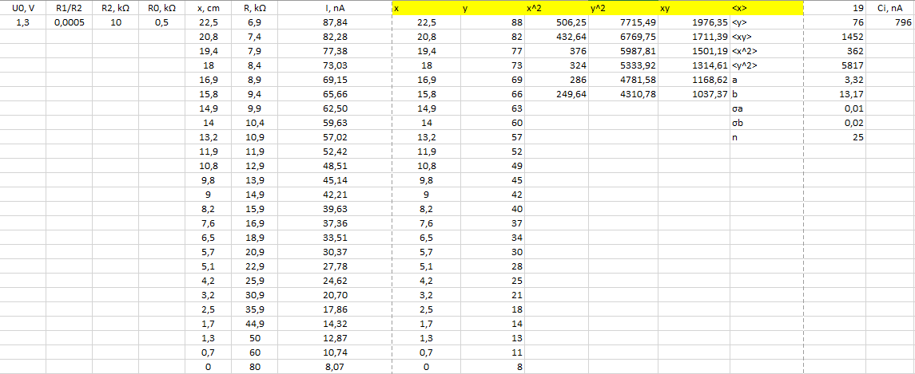

2) Tetha0

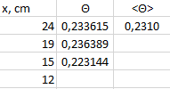

3)

1/Tetha^2 = f ((R0+R)^2)

Data R critical:

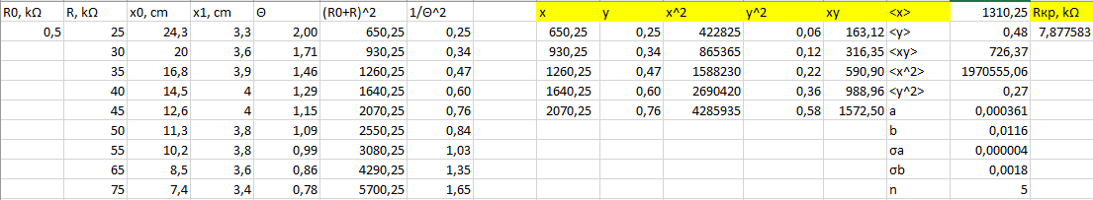

4)

